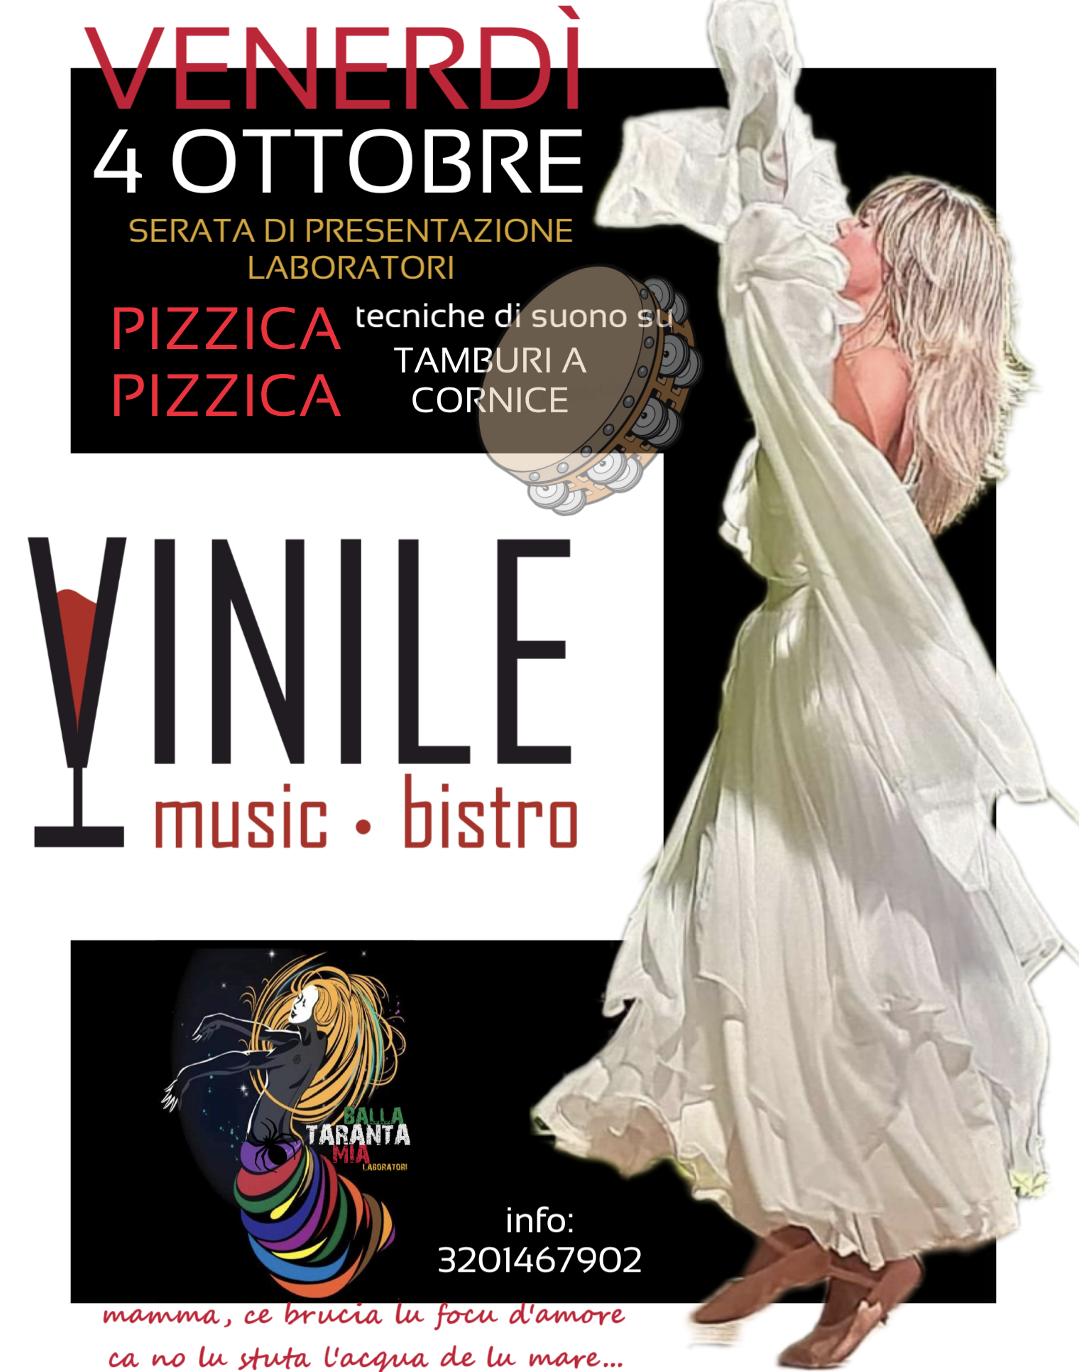
BALLA TARANTA
MIA
Laboratorio di danze tradizionali.
Presentazione a Potenza venerdì 4 ottobre alle ore 21:00 presso il VINILE music bistro.
Ritorna LA TARANTA di Maria Anna Nolè, presidente dell’Associazione Culturale IATRIDA (compagnia di danze iatriche e teatrodanza), antropologa, maestra esperta, danzatrice, coreografa e tamburellista con tantissime collaborazioni in gruppi di fama nazionale, spesso ospite nei concerti del M° Eugenio Bennato e discente del M° Antonio Infantino. Autrice del libro Balla Taranta Mia. Appunti di una tarantata contemporanea. Villani Editore, regista del medesimo spettacolo al Teatro F. Stabile di Potenza nel Maggio del 2018, attiva da molti anni nella ricerca, lo studio e la tutela del patrimonio culturale e tradizionale della Basilicata e del Sud Italia, superando la dimensione folklorica di questa danza, torna indietro nel tempo per acquisirne, come gli antichi Greci nei loro rituali terapeutici, i benéfici influssi che solo essa può dare. Con la diciannovesima edizione, Maria Anna intende dare, ancora una volta, una ulteriore opportunità ai tanti appassionati e cultori delle danze popolari della città, per assistere, partecipare ed approfondire lo studio coreico delle piu importanti danze del Sud Italia. Uno degli obiettivi è avvicinare le nuove generazioni alla nostra storia e sottolineare l’importanza dell’insieme di caratteristiche che rendono gli usi e i costumi di un dato popolo unici, e come tali, tramandabili da generazione in generazione…
È un laboratorio sul movimento, un processo pedagogico il cui obiettivo è favorire lo sviluppo personale e l’espressione di se attraverso la pratica cosciente del movimento.
Celebrazione autentica del percorso circolare della rigenerazione, il ciclo stesso della vita che si identifica con la DEA TARAN, la Taran-t-ella come Iatromusica, trasporta in un altro mondo e opera, attraverso la catarsi, una rinascita. Attraverso la stimolazione della struttura corporea, con la Taran-t-ella, si riequilibrano le funzioni biologiche e si mettono in moto dei processi di guarigione. La Iatromusica insegna ad ascoltare il proprio corpo, ad individuare i bisogni fondamentali cercando di offrire gli strumenti che aiutano ad esprimersi a partire da ciò che si desidera veramente creando un corpo pronto e disponibile a giocare con gli slanci dinamici e l’intensità delle figure che arrivano dalla musica e dall'interiorità dell'interprete. Per arrivare a ciò bisogna sciogliersi da rigidità e inibizioni, scoprire le qualità e le possibilità del corpo superando i suoi limiti e renderlo così libero di esprimere un fascino superiore.
Non è richiesta alcuna precedente preparazione, il laboratorio è aperto a tutti: danzatori, attori, maestri, a chi non ha mai danzato e a chiunque voglia scoprire le possibilità espressive del proprio corpo.
Dopo la serata di presentazione i laboratori si terranno presso la scuola di ballo NEW MARY 2000 (nei pressi dell’ex MD di Via Messina a Potenza) a partire da martedì 8 ottobre alle ore 20:30.
Per maggiori informazioni: 3201467902

